Le circuit électrique simple

I. Circuit électrique simple :
- Un circuit électrique simple est formé par une boucle qui comporte un générateur, un interrupteur, une lampe (ou un autre dipôle récepteur) reliés par des fils de connexion.
- Un dipôle est un composant électrique qui possède deux bornes :
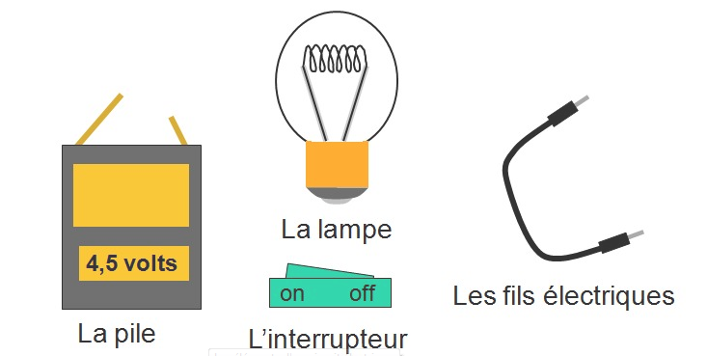
- Il est récepteur lorsqu’il utilise le courant électrique.
Exemple : les lampes, les télévisions, les moteurs, les appareils
Électroménagers…
- Il est générateur lorsqu’il produit le courant électrique.
Exemple : les piles, les batteries, les boites d’alimentations …
- Il est interrupteur qui permet d’ouvrir et de fermer le circuit
- électrique en toute sécurité.

II .Schématisation d’un circuit électrique simple.
- Pour schématiser « dessiner » un circuit électrique, il a été convenu que la même représentation serait adoptée par tous. Pour cela, Chaque élément d’un circuit est représenté par son symbole normalisé.

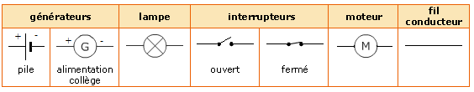

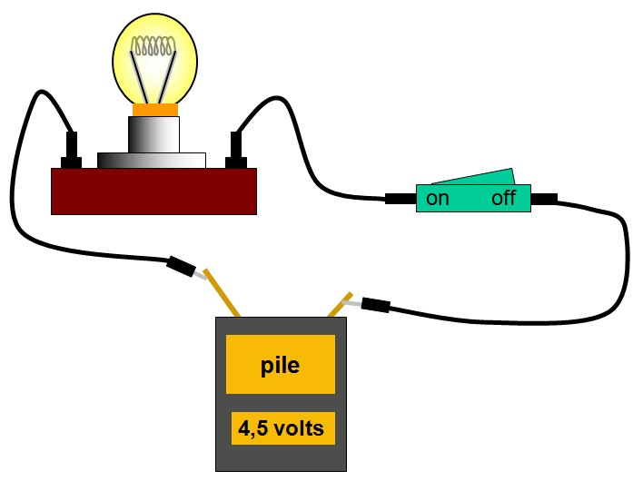
Le circuit électrique représenté ci après, est composé :
1. d’une pile.
2. d’un interrupteur.
3. d’une lampe.
4. des files de connexions.

Ce circuit est représenté par les schémas
Suivants :
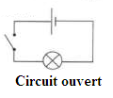
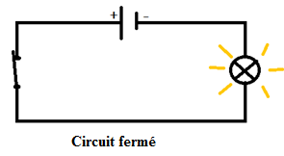

• Si la lampe brille, le courant électrique circule : on dit que le circuit est fermé.
• Si la lampe reste éteinte, le courant ne circule plus : on dit que le circuit est ouvert.

